Общество с ограниченной ответственностью
«СОКОЛ-ЭЛЕКТРО»
Россия, 187026, Ленинградская область, Тосненский район,
г. Никольское, а/я 253

Руководство по эксплуатации
(ПАСПОРТ)

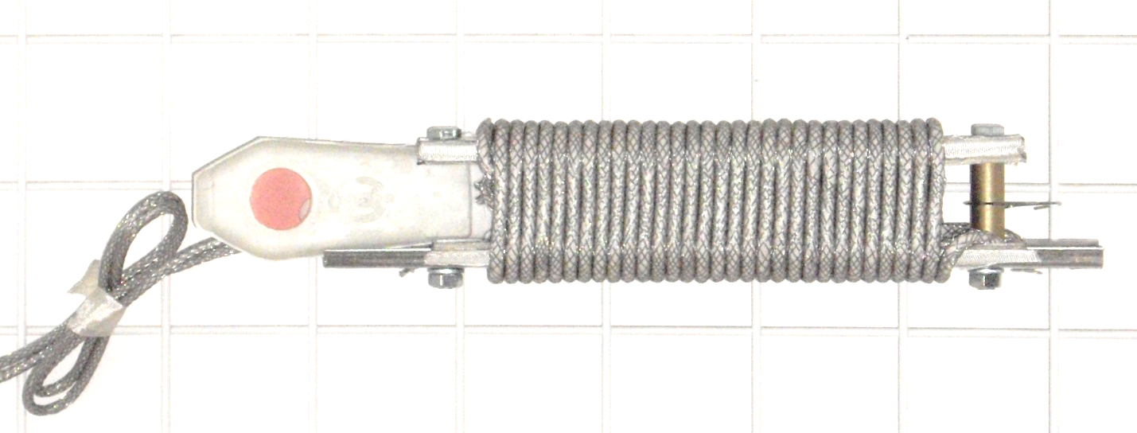

Подогреватель элементов автоматики шкафов управления с креплением на DIN – рейке (обогреватель воздуха)
во взрывозащищенном исполнении
(ЭНГКЕх-1ТК)

Назначение
Подогреватель элементов автоматики шкафов управления с креплением на DIN - рейке во взрывозащищенном исполнении предназначен для подогрева шкафов управления и автоматики, где требуется встроенный обогрев, расположенных во влажных помещениях, а также и на открытом воздухе, в которых возможно образование точки росы, и соответственно конденсата, способного повлиять на работу электронных компонентов, входящих в состав. При недостаточной мощности подогревателя имеется возможность конструировать модульную систему обогрева, что позволяет сохранение работоспособности изделия при выходе из строя одного из подогревателей.
В составе подогревателя элементов автоматики шкафов управления с креплением на DIN – рейке во взрывозащищенном исполнении, применяется ЭНГКЕх-1 - одножильный экранированный греющий кабель в герметизирующей оболочке из кремнийорганической резины в оплетке из медной луженой проволоки. В соединительных муфтах нагревательные жилы соединены с низкотемпературными выводными проводами (монтажными концами) при помощи аргонной сварки со встроенным термоконтактом. ЭНГКЕх-1 изготовлен во взрывозащищенном исполнении и широко применяется в судостроении для обогрева люков, палуб, и т.п..
Размещение и монтаж
Затраты на монтаж подогревателя элементов автоматики шкафов управления с креплением на DIN – рейке во взрывозащищенном исполнении – минимальны.
Установка подогревателя элементов автоматики шкафов управления с креплением на DIN - рейке во взрывозащищенном исполнении осуществляется при помощи саморезов или болтов, входящих в комплект шкафа управления.
Питание ЭНГКЕх-1 осуществляется от электрической сети через автоматический выключатель «К». Схема подключения ЭНГКЕх-1 к электрической сети показана на рисунке:
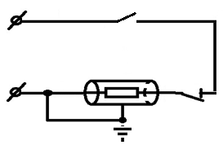
ЭНГКЕх-1
Нейтраль (N)
Э
ТК
Фаза
К

Где:
«ЭНГКЕх-1» – одножильный экранированный греющий кабель;
«К» – выключатель;
«ТК» – встроенный термоконтакт;
«Э» – экран (оплетка из медной луженой жилы).

Эксплуатация
Включение и выключение ЭНГКЕх-1 осуществляется выключателем К.
ЭНГКЕх-1 является наиболее дешевым вариантом для подогрева элементов автоматики шкафов управления, где требуется встроенный обогрев с креплением на DIN-рейке во взрывозащищенном исполнении. В качестве встроенного термоконтакта применяется ТК-24 с режимом включения до 15 ^{о}С и отключения выше 20 ^{о}С.
ВЫШЕ 20 ^{о}С ПОДОГРЕВАТЕЛЬ НЕ РАБОТАЕТ !!!
(отключается автоматически)
Структура условного обозначения ЭНГКЕх-1- Х₁/ Х₂-Х₃, где
ЭНГК – шифр изделия,
Ех – знак взрывозащиты,
1 – порядковый номер разработки,
Х₁ – номинальная мощность, кВт,
Х₂ – номинальное напряжение, В
Х₃ – номинальная длина активной (греющей) части, м.
Пример записи условного обозначения нагревателя с номинальной мощностью 0,1 кВт, номинальным рабочим напряжением 220 В и длиной 6 м, приведен в таблице ниже в п/п 1.
Виды и технические характеристики изделий ЭНГКЕх-1 приведены в таблице*:
№  п/п | Марка кабеля | Длина  активной (греющей)  части, м | Удельная мощность,  Вт/м | Номинальная  мощность, Вт
На рабочее напряжение 220 В
1. | ЭНГКЕх-0,1/220-1 | 6 | 16,6 | 100
*По индивидуальному заказу возможно изготовление подогревателей с другой мощностью, отличающейся от приведенной в таблице, на рабочее напряжение 12В,24В,220В,380 В, но не более 380В.
Правила безопасности
Монтаж и обслуживание ЭНГКЕх-1 производится лицами, имеющими квалификационную группу не ниже III согласно «Правил эксплуатации электроустановок потребителей», после ознакомления с руководством по эксплуатации на данное изделие.
Запрещается:
- производить монтаж ЭНГКЕх-1, имеющих механические повреждения;
- накрывать активную (греющую) часть ЭНГКЕх-1 другими элементами шкафа управления;
- изменять длину активной (греющей) части ЭНГКЕх-1 и заменять монтажные концы с муфтами, выполненными заводом-изготовителем;
- подключать ЭНГКЕх-1 к напряжению электрической сети несоответствующей по напряжению питания;
- эксплуатировать ЭНГКЕх-1 с неисправным термоконтактом;
- эксплуатация обогреваемых объектов без заземления;
- эксплуатация нагревателей, имеющих сопротивление изоляции в холодном состоянии ниже 20 МОм;
- использование нагревателей в условиях, допускающих прямой контакт с нефтепродуктами и другими веществами, разрушающими кремнийорганическую резину.

Гарантии завода-изготовителя
Гарантийный срок службы ЭНГКЕх-1 при соблюдении правил монтажа и эксплуатации - 24 месяца со дня ввода в эксплуатацию;
Завод-изготовитель имеет право вносить изменения в конструкцию, не влияющие на качество работы изделия, а также в применять иные комплектующие.

Свидетельство о приемке
ЭНГКЕх-1 ___________________________заводской номер_____________
Соответствует техническим условиям ТУ 3442-003-03481268-2008 и признан годным для эксплуатации.
Сертификат Соответствия на ЭНГКЕх-1 TC № RU С-RU.ГБ05.В.00599 от 23.06.2014 г.

Одобрено Российским морским регистром судоходства
МРС РФ №15.06137.381 от 21.07.2015 г.

Дата изготовления______________________20__ г.

Контролер ОТК_____________________________

Комплектующие в составе изделия:

«ЭНГКЕх-1» – одножильный экранированный греющий кабель со встроенным термоконтактом ТК-24– 1шт.

Продажа
Дата продажи «___»_______________20___г.
Подпись продавца_____________________
Штамп магазина
При покупке механических дефектов и повреждений не обнаружено.
Подпись покупателя________________________________________

Завод-изготовитель: ООО «СОКОЛ-ЭЛЕКТРО»
Россия, 187026, Ленинградская область, Тосненский район,
г. Никольское, а/я 253
http://www.sokol-electro.ru/
т.8-(812)-337-67-71

